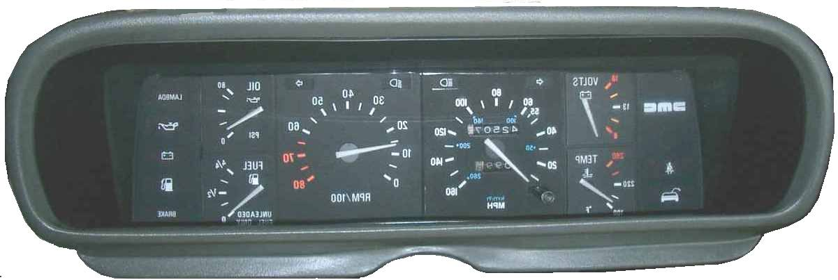
ACHTUNG ! Gespiegelt um Positionen auf der Rückseite besser zu verdeutlichen !

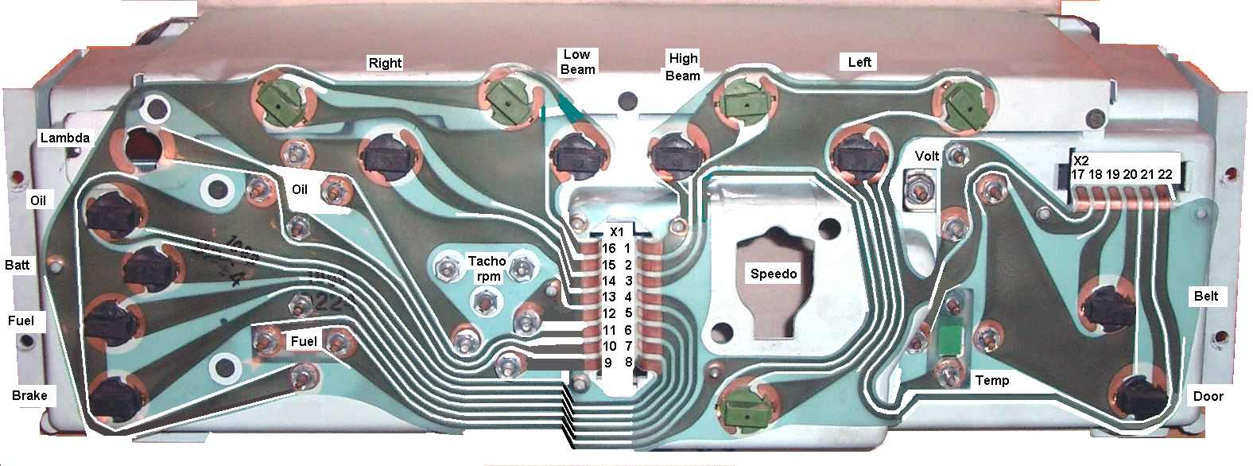
Die Zahlen an den Steckern wurden dem Stromlaufplan angeglichen.

Stecker X1:
Pin | Funktion | Sonstiges
1 | Fernlicht | +12V Geschalten GND über X2_17
2 | Beleuchtung linke Seite | +12V Geschalten über Poti GND über X1
3 | +12V FUEL / Tank-Anzeige | von Sicherung 5 Grünes Kabel
4 | FUEL / Tank-Anzeige | Tanksender gegen GND
5 | Handbremse | GND geschalten
6 | Fuel-Birne | GND geschalten
7 | Batterie-Birne | GND geschalten
8 | Oil-Birne | GND geschalten
9 | +12V | für Drehzahl, Lampen usw. wie Pin 3
10 | Lambda Birne | +12V geschalten
11 | Öldruck Anzeige | WN
12 | Tacho / Drehzahlmesser Signal | Von Zündmodul an Spule usw.
13 | GND
14 | Blinker Rechts | +12V geschalten
15 | Beleuchtung rechte Seite | +12V geschalten über Poti
16 | Licht / Abblendlicht | +12V geschalten

Stecker X2:
Pin | Funktion | Sonstiges
17 | GND
18 | Temp | An Sensor-Leitung, dieser gegen GND
19 | Gurt Lampe | GND-geschalten
20 | +12V von Sicherung 5 | Grünes Kabel wie bei Pn 3 und 9. Geht an Lampen und Voltmeter
21 | Tür-Lampe | GND-geschalten
22 | Blinker links | +12V geschalten
Ausbau der Anzeigen
Ich gehe davon aus, daß das ganze Cockpit / Binacle ausgebaut vorliegt. Am besten auf einem weichen Tuch liegend nun die oberen vier Schrauben mit den 3 Blechen daran mit einem Kreuzschlitz-Schraubendreher lösen und zur Seite legen. Bitte soweit zur Seite legen, daß das Binacle beim drehen nicht zerkratzt werden kann !

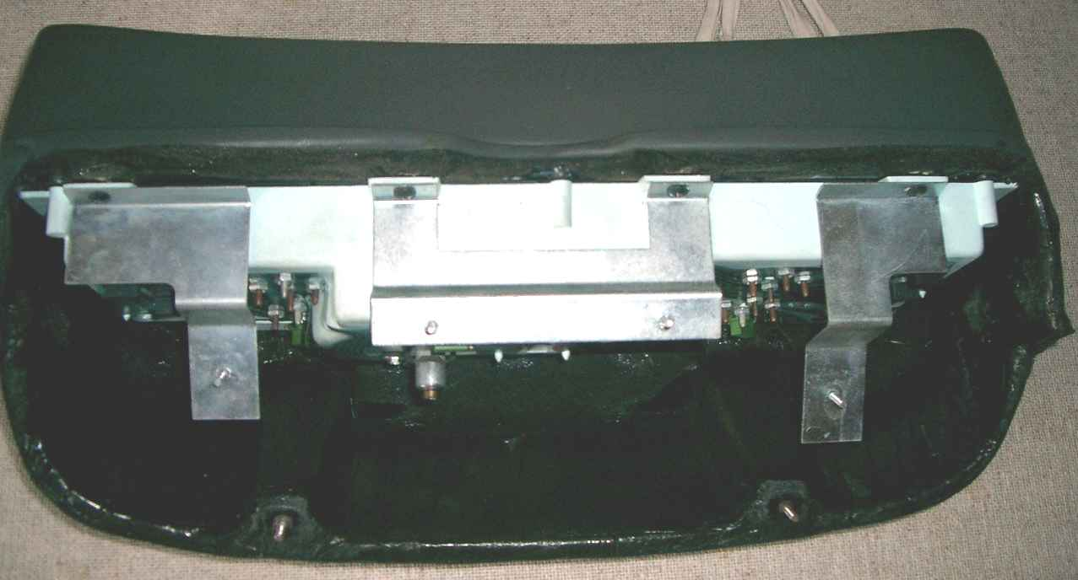
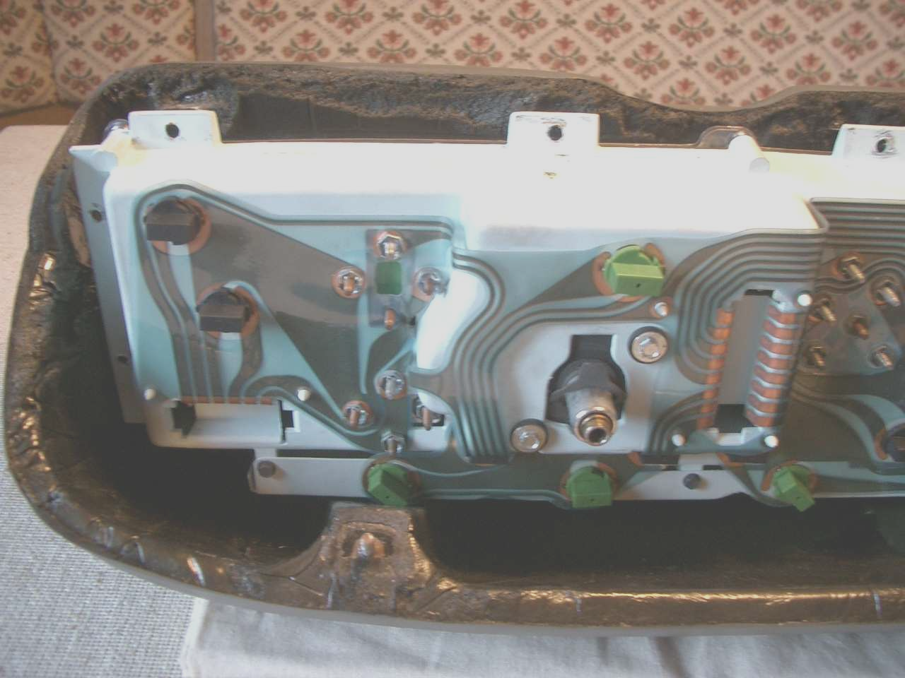

Nun die jeweils 2 seitlichen Schrauben lösen und schon ist die Anzeigen-Einheit aus dem Binacle gelöst.
ACHTUNG ! Beim kompletten Aus- und Einbau gilt die Regler KEINE GEWALT !
Die Schrauben lassen sich mit dem korrekten Werkzeug problemlos lösen und auch wieder einbauen. Dabei immer nur Handfest anziehen um die Gewinde nicht aus den weichen Materialien auszureißen !
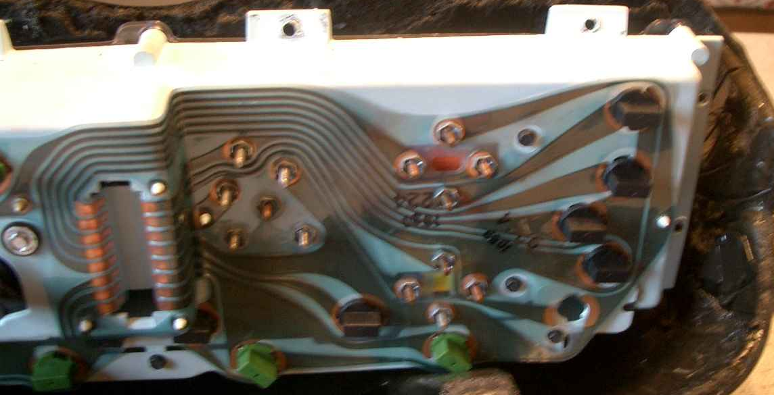

VORSICHT beim Ausbau der Instrumente – NICHT den Hebel zur Kilometer-Rückstellung biegen oder brechen ! Scheibe nicht zerkratzen !

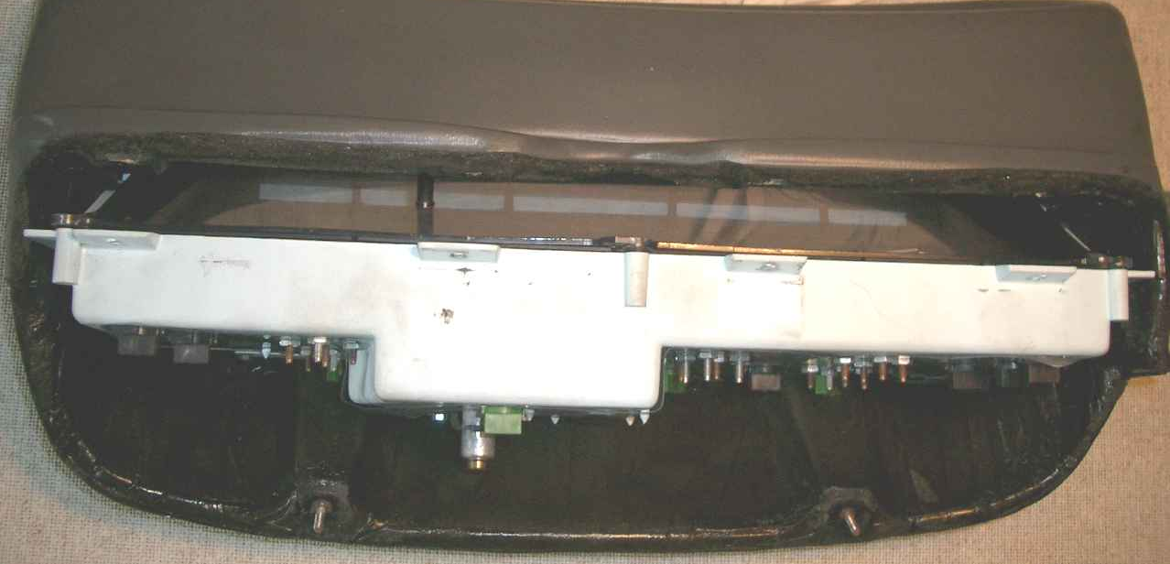
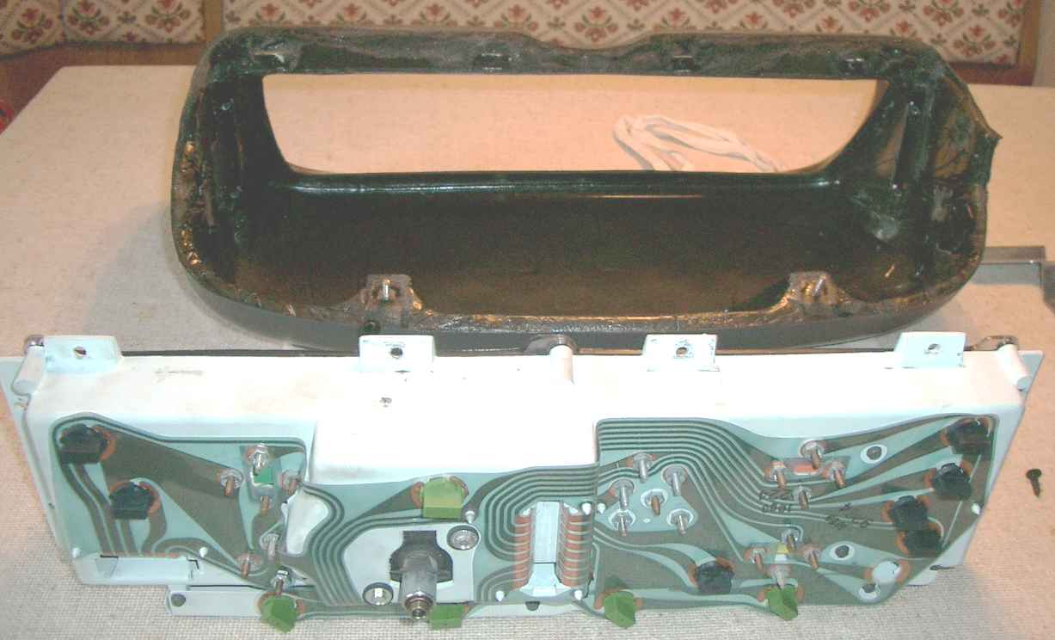
Der Kilometer-Rückstellhebel kann ganz leicht demontiert werden – mit einem kleinen Schraubendreher vorne in der Spitze des Hebels die Schraube lösen und mit dem Griffstück zur Seite legen. BITTE NICHT VERLIEREN ! Diese kleine Schraube ist sehr schwer zu finden im Handel !
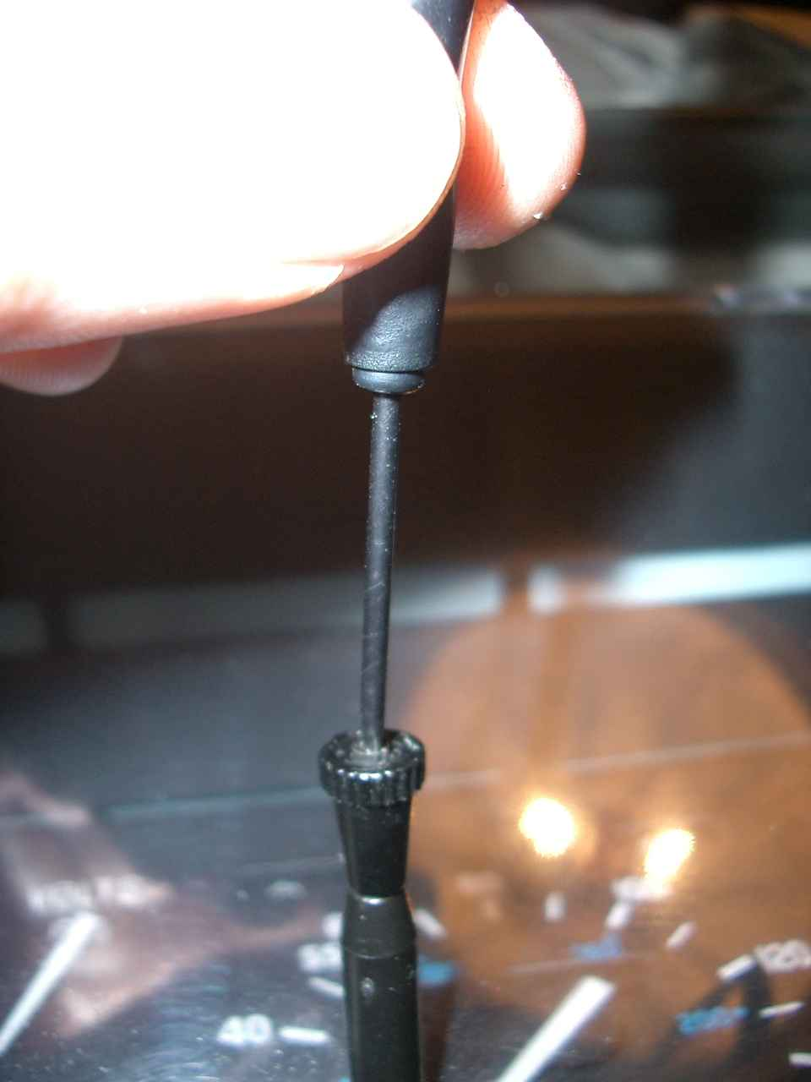

Mit einem relativ großen Kreuzschlitz-Schraubendreher die sechs Schrauben der Frontscheibe lösen und zur Seite legen. Scheibe ebenfalls kratzgeschützt aufbewahren ! Bei der Montage darauf achten, daß kein Staub innen auf der Scheibe klebt.

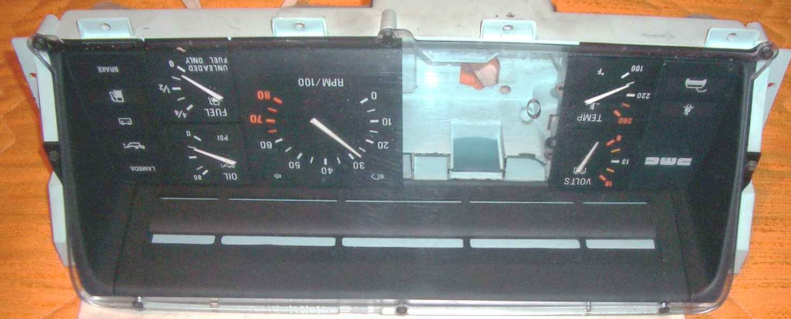

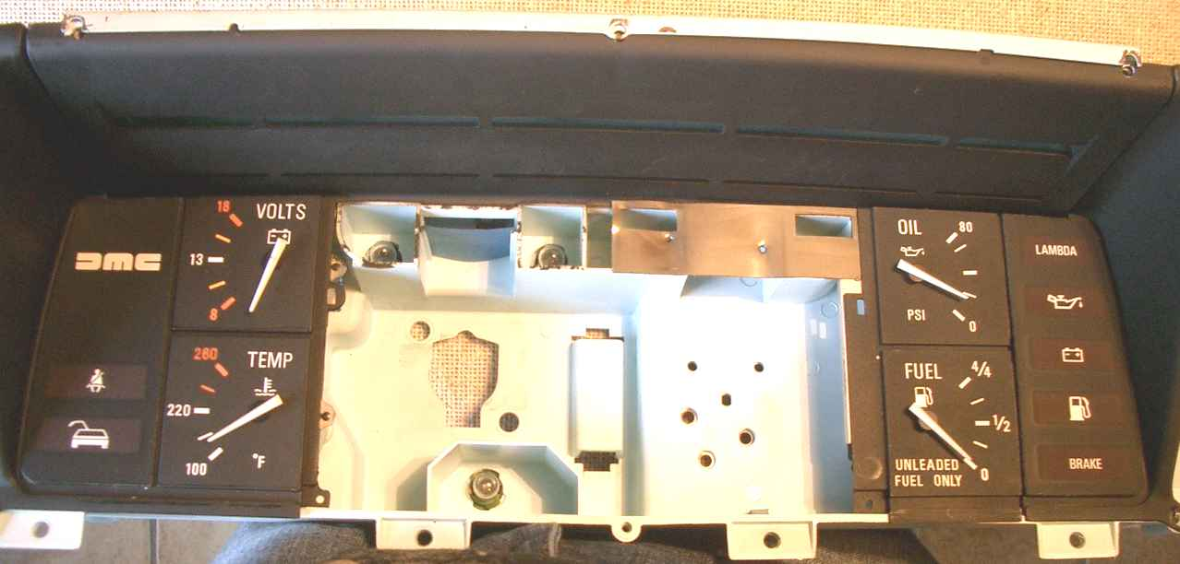

Um den Tacho auszubauen MUß auch der Drehzahlmesser ausgebaut werden. Hierzu nun auf der Rückseite am Drehzahlmesser die sechs Blechmuttern (?) entfernen. Die drei Muttern welche einen Kontakt mit der Folie Bilden sind zusätzlich mit Scheibchen unterlegt !!!

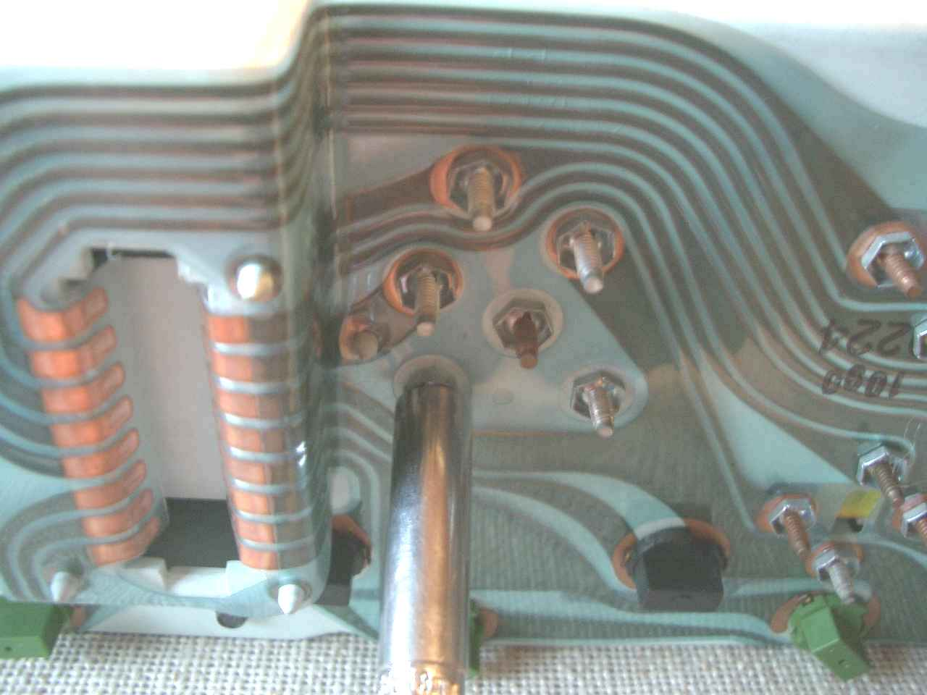

Mit einer 8mm Nuß lösen und bei der Montage wieder handfest anziehen.
Nachdem nun der Drehzahlmesser gelöst und vielleicht auch schon ausgebaut ist, folgt nun der Tacho (Achtung ! im englischen heißt Tacho = Drehzahlmesser und Speedo = Tacho in deutsch !)

Mit einer 5.5mm Nuß die zwei Schrauben nahe des Tachowellen-Anschlusses lösen. Der Tacho ist nun vollkommen gelöst und kann ggf. etwas druck von hinten erfordern um ihn aus dem Gehäuse zu lösen. Aber wie gesagt – wenn der Drehzahlmesser nicht gelöst ist, geht auch der Tacho nicht raus !

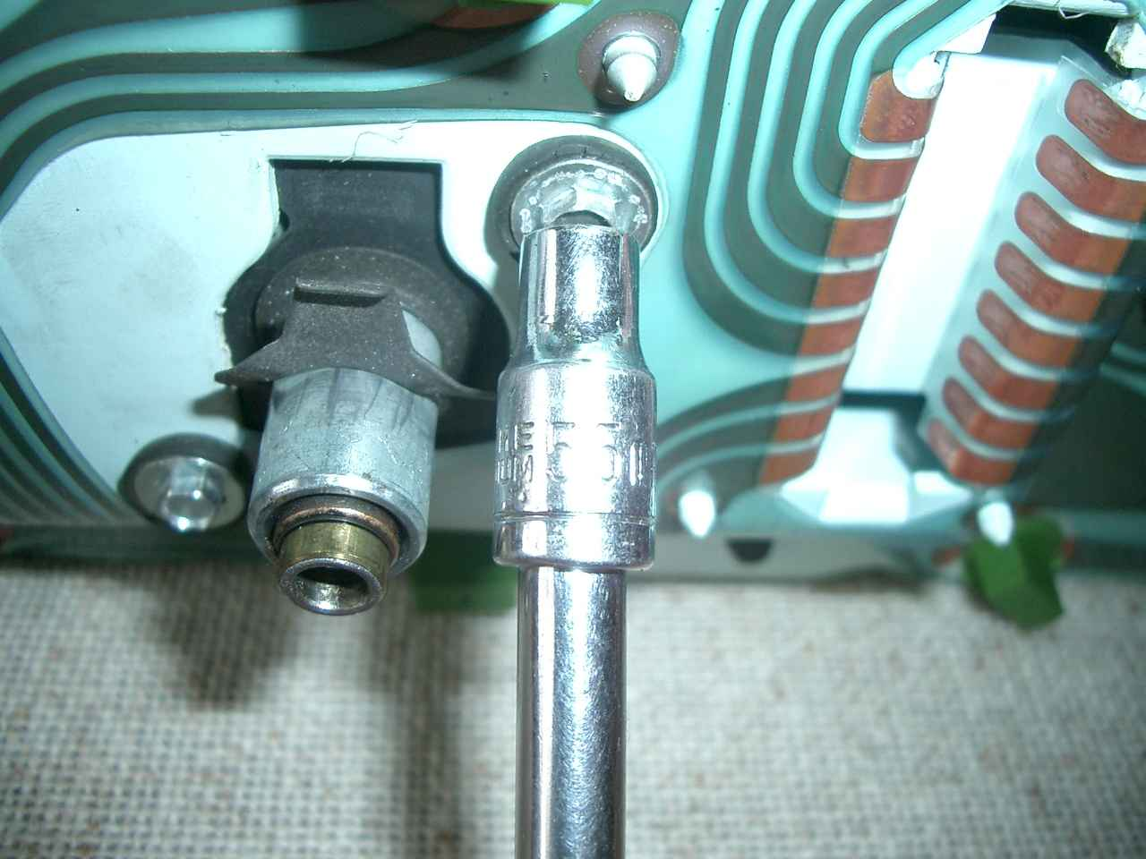

Die Folie hinter dem Tacho, um das Licht für Blinker und Scheinwerfer nur durch die Öffnungen durchzulassen, bleibt am Tacho gerne kleben. Bitte nicht verlieren und bei der Montage nicht vergessen, da sonst beim Blinken der Tacho mitleuchtet usw.

Beleuchtung:
Die Birnen mit den grünen Fassungen dienen der Belechtung der Einheit während die schwarzen Fassungen jeweils einer Anzeige-Lampe zugeordnet sind.

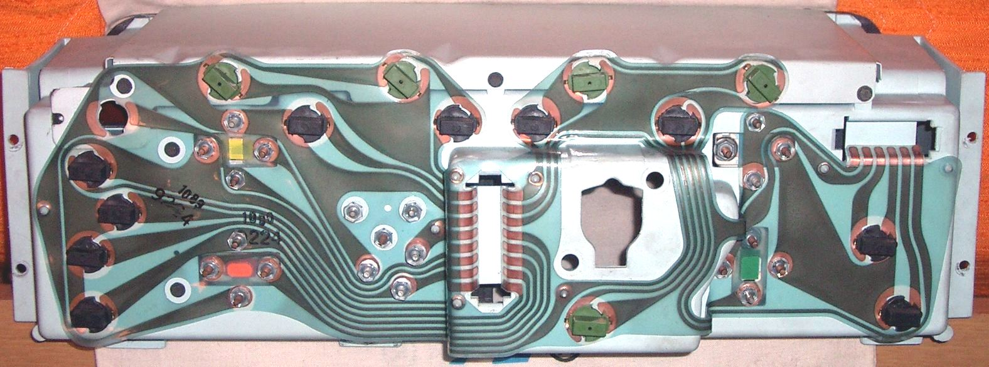

Tacho / Kilometerzähler:

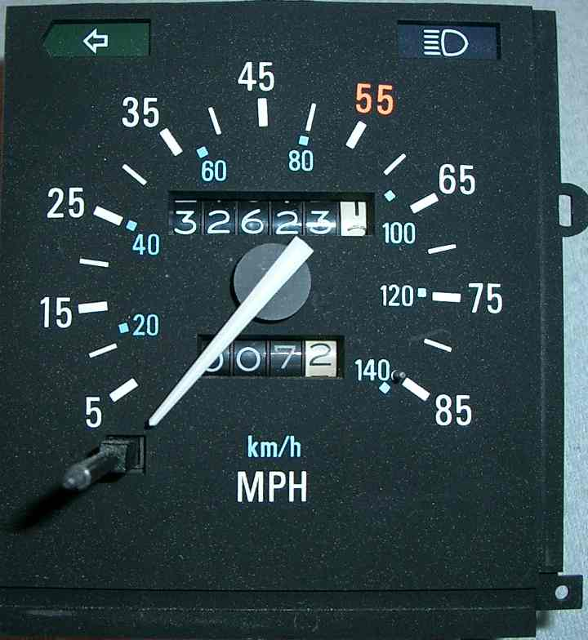
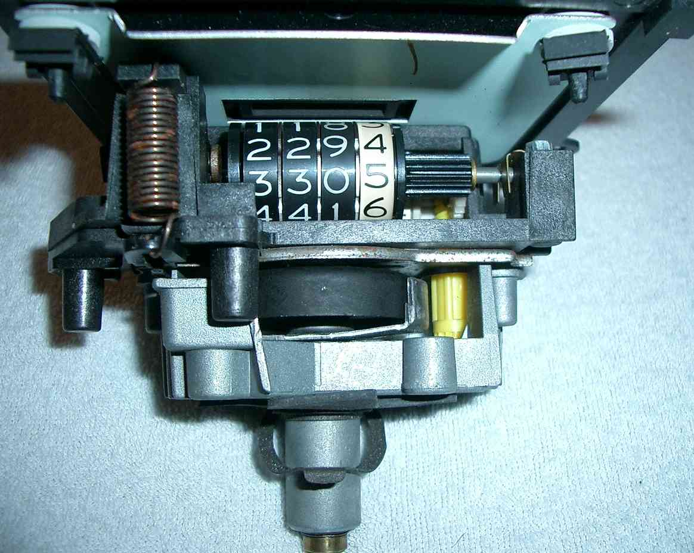

Drezahlmesser (Tacho im englischen)

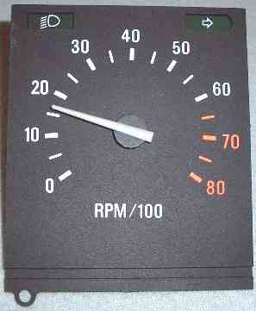

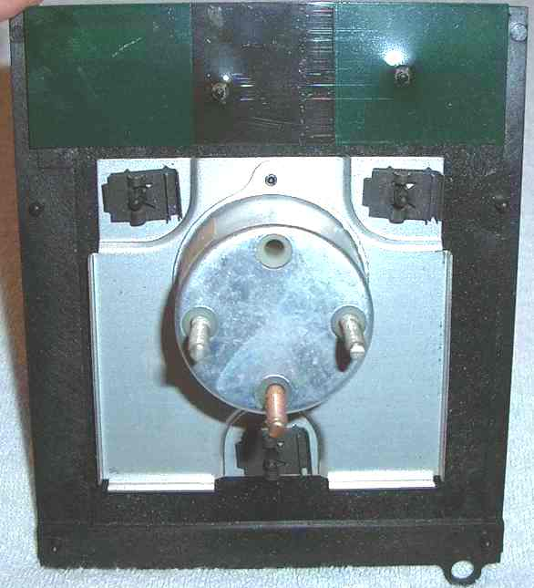

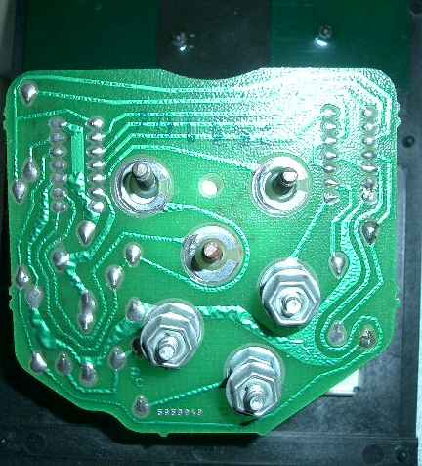
Verschiedene Bilder:



